**Curso em Video – Youtube**

**HTML5 e CSS3**

**Capítulo 14**

**Aula 02**

**Anatomia do tipo**

* Fonte padrão da maioria dos navegadores – Times New Roman
* Todas as letras minúsculas são baseadas no tamanho da letra x minúscula
* As letras maiúsculas são baseadas no A maiúsculo
* A altura das minúsculas são chamadas de altura x
* A alturas das maiúsculas são chamadas de altura das maiúsculas mesmo.
* As letras minúsculas que possuem partes que vazam (maiores que a letra x) tanto para cima quanto para baixo, recebem o respectivo nome de ascendentes e descendentes ;
  + Ex: a letra b com x – uma parte da letra b fica acima da altura da x, ascendente
  + Ex2: a letra q fica abaixo da altura da x, descendente
* A altura total é chamada de altura do corpo;
* Quando vamos definir uma fonte, levamos em conta a altura do corpo;

Elementos das fontes:

* Serifa – prolongamento de uma letra.

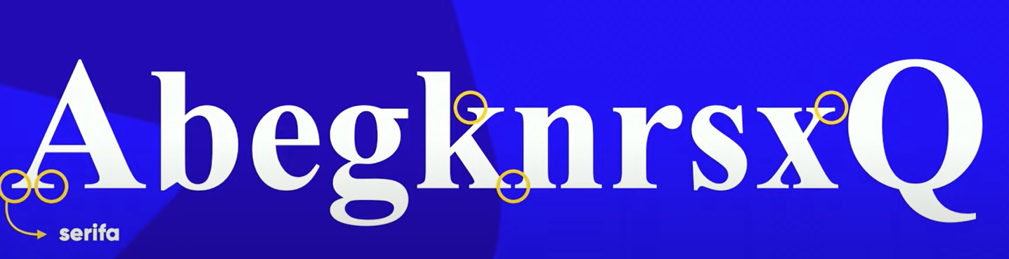

* Nem todas as fontes possui.
* Elas servem para criar uma linha imaginária sem que nosso cérebro perceba (é um guia que facilita a compreensão do cérebro).

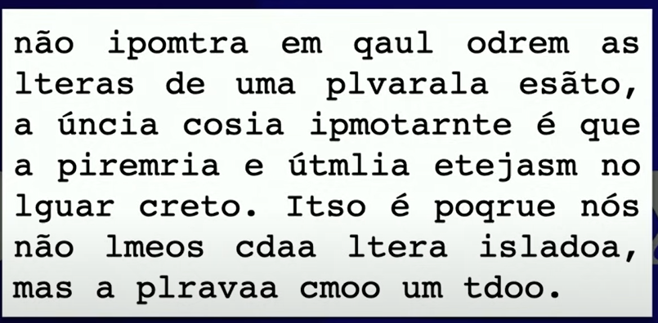

* Existe um estudo que diz que a serifa tem muito importância para escrita em tela.

Partes Geométricas

* Haste

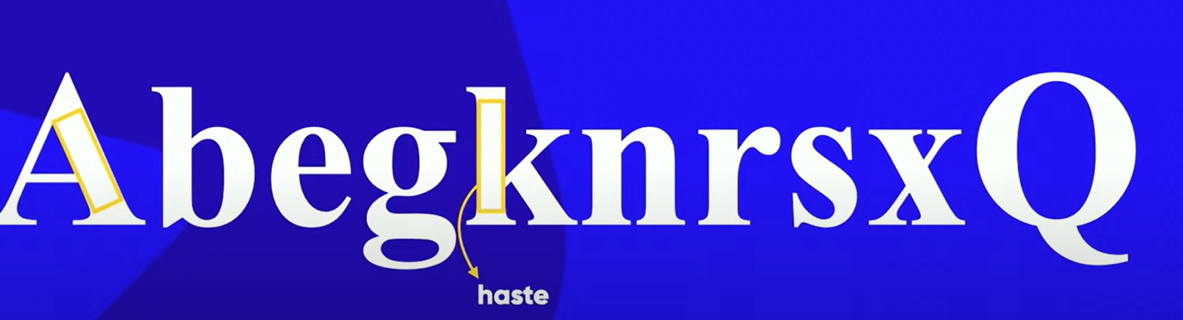

* Filete

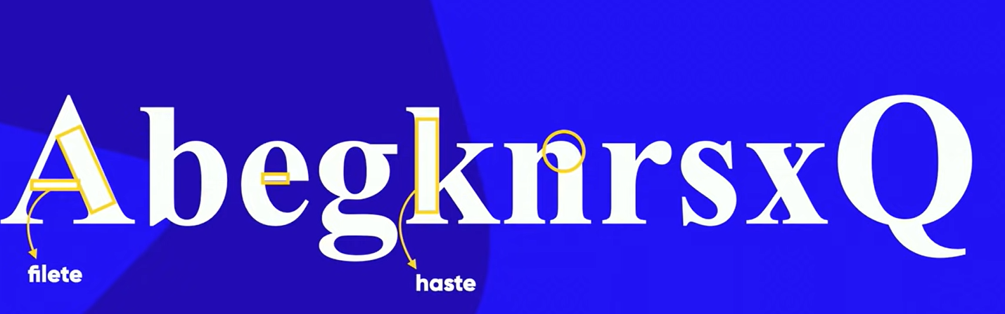

* Arco

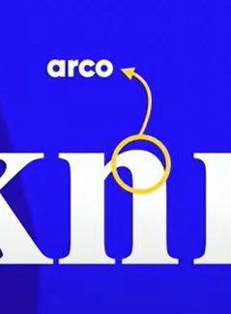

* Esporão

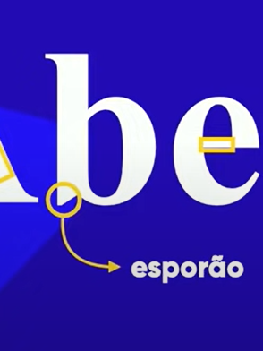

* Vértice

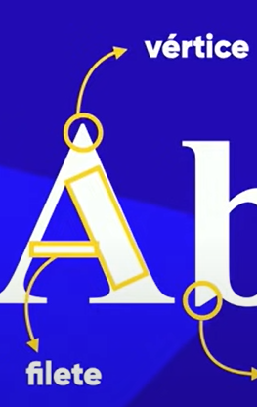

* Terminal

Componentes anatômicos

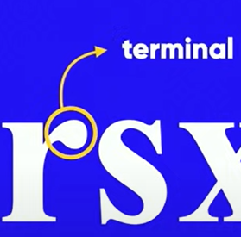

* Braço

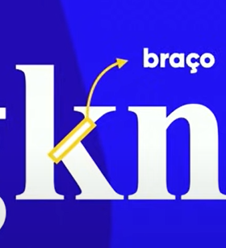

* Perna

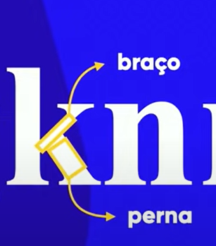

* Pé

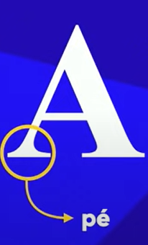

* Espinha

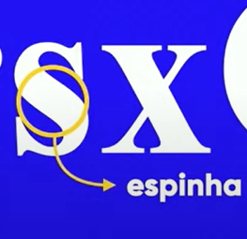

* Barriga

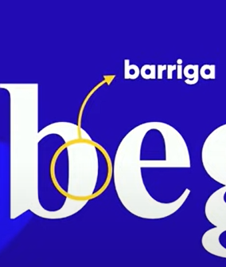

* Olho

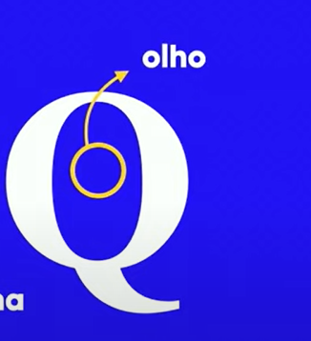

* Orelha

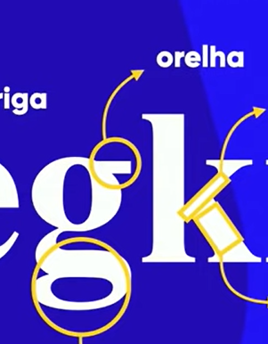

* Cauda

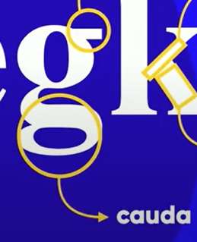

* Glifo – É uma letra ou caractere;
* Fonte – Conjunto de glifos que formam uma família;

Família Tipográfica

* Conjunto de glifos, da mesma fonte, com formatos diferentes.
  + EX: Letra A com vários formatos diferentes e pertencentes a mesma fonte/família.



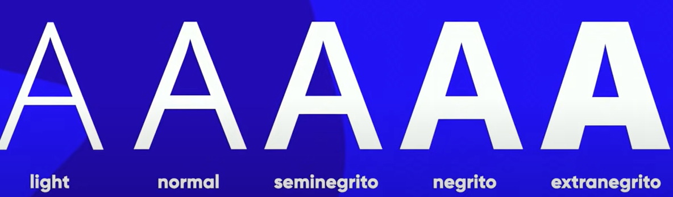

Categoria de Fontes

* Serifadas – Que tem serifas
* Sans-serif – Que não tem serifa
  + Usadas para textos muito longos (referindo a telas/ sites)
  + Para muito leitura ideal cores complementares
  + Ideal fundo branco com letra preta;
* Monoespaçadas – As letras possuem o mesmo espaço/ mesma largura entre as mesmas.
* Handwriting – Fonte de script
  + Tenta simular uma escrita a mão.
* Display – Fontes comemorativas
  + Não possui nenhuma das características das fontes acima

